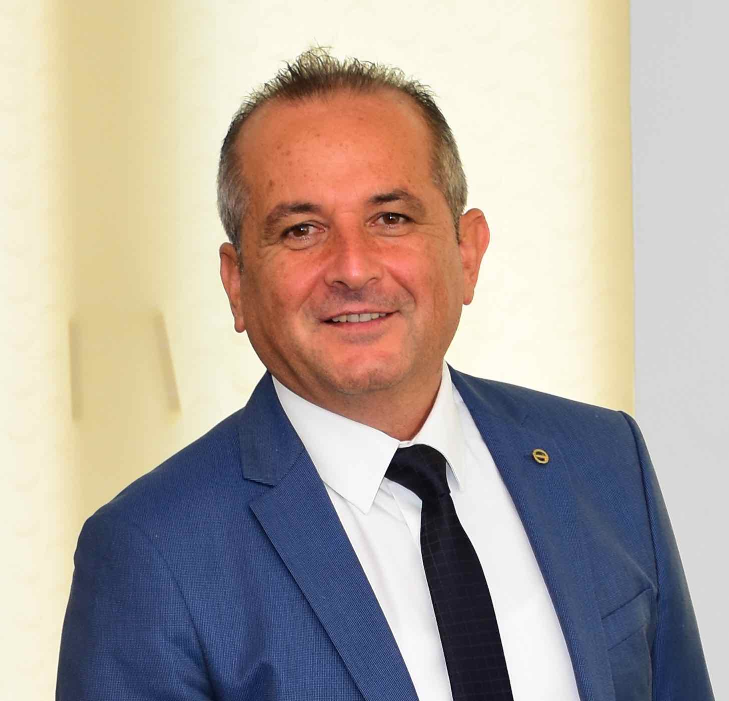

**Prof. Dr. Atilla CAVKAYTAR**

**Maltepe Üniversitesi**

Prof. Dr. Atilla Cavkaytar lisans öğrenimini 1987 yılında Anadolu Üniversitesi, Eğitim Fakültesi, Özel Eğitim Bölümü’nde tamamlamıştır. Yüksek lisans eğitimini Eğitilebilir Çocuklar İş Okulu Öğrencilerinin İş Eğitimine Yönelik tutumları” başlıklı teziyle tamamlayan Cavkaytar, doktora eğitimini “Zihin Engellilere Özbakım ve Ev İçi Becerilerinin Öğretimi” adlı teziyle Anadolu Üniversitesi Eğitim Bilimleri Enstitüsü, Özel Eğitim Anabilim Dalında tamamlamıştır. Cavkaytar 1988-1992 yılları arasında Ankara Eğitilebilir Çocuklar İş Okulunda öğretmen olarak çalışmıştır. Cavkaytar, 1992 yılında araştırma görevlisi,  1998 yardımcı doçent, 2008 yılında doçent, 2013 yılında profesör unvanını almıştır.  Cavkaytar halen Maltepe Üniversitesinde görev yapmaktadır.